DAXIS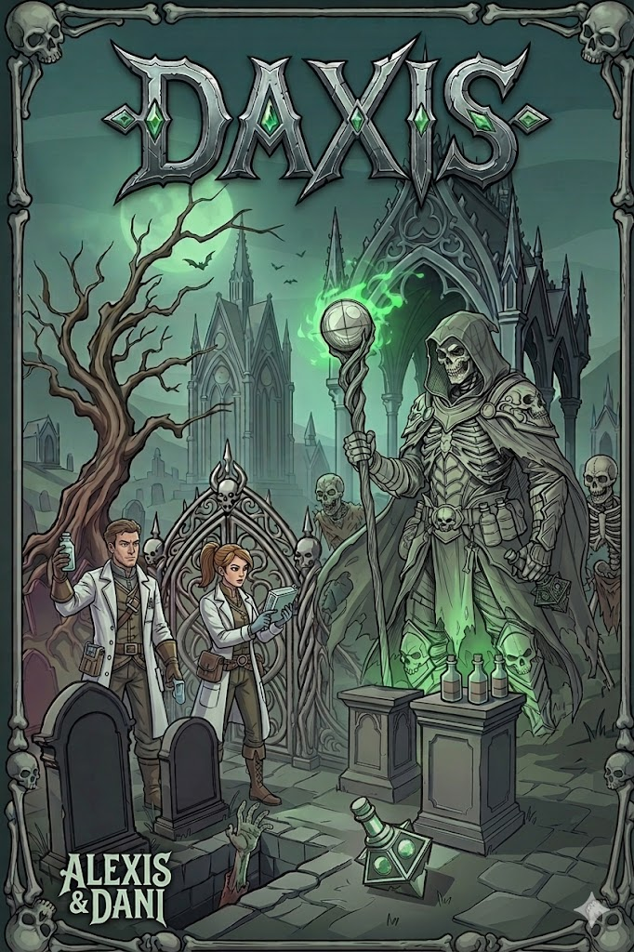
Desarrollado por Alexis Rodríguez Ragel y Daniel Herrero Hernández
- Información general

Nombre: Daxis
Género: Roguelike 2D de plataformas y supervivencia
Plataforma: PC
Tipo de desarrollo: Indie

- Idea

Historia:
Richard y Kate son dos científicos que sin saberlo y manipulados por el gobierno, desarrollan un virus zombie mientras que al mismo tiempo, en universo alternativo un malvado brujo abre un portal haciendo uso de un artefacto místico llamado “Daxis” y roba el virus. Nuestros científicos, que saben lo peligrosa que es la situación, se inyectan una variante del virus que pese a no convertirles en zombies, les dan ciertas habilidades para la aventura y se meten por el portal en busca del virus y el Daxis para volver a casa.

Jugabilidad:
· Roguelike con plataformeo
· Combates ágiles hack-and-slash
· Elementos de crafteo y subida de nivel
· Múltiples caminos por nivel
· Varias bossfights
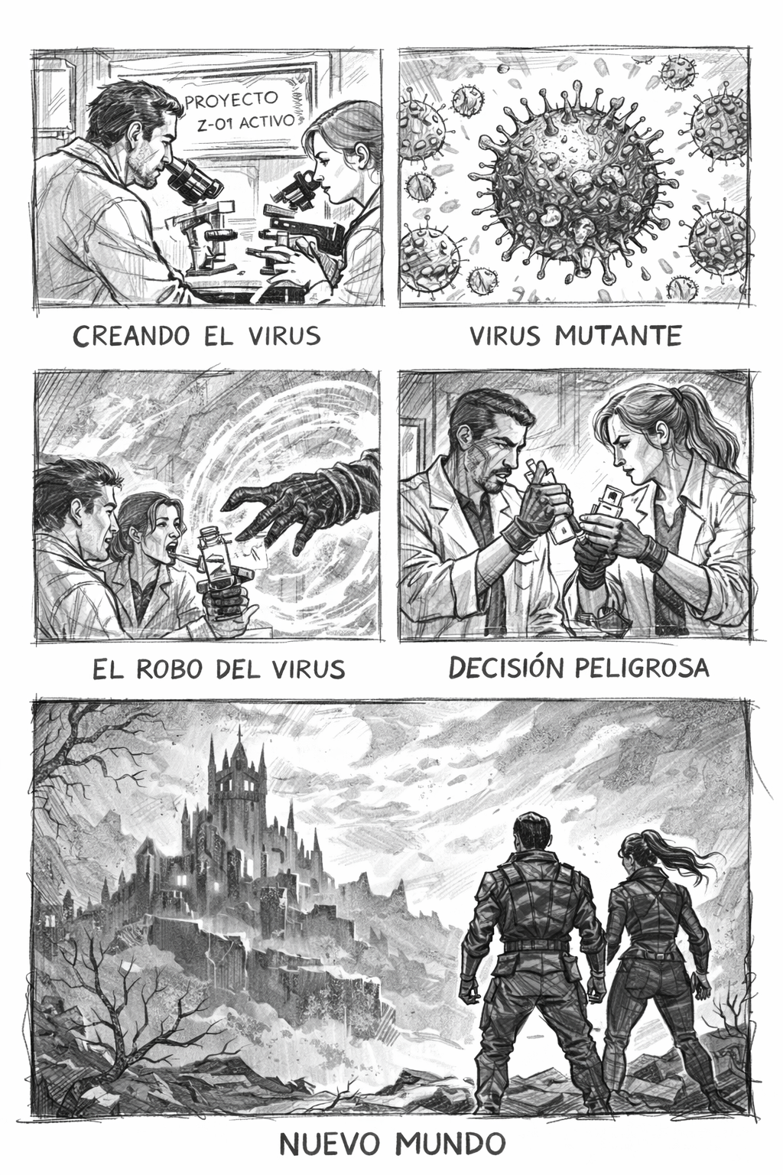
- Storyboards

- Arte

El juego tendrá una estética de fantasía medieval al estilo El señor de los anillos o Dungeons and dragons con muchos elementos góticos inspirados en el estilo
de Tim Burton.

El punto de partida será un cementerio gótico y cada uno de los siguientes
niveles tendrán su propio diseño mezclando elementos de fantasía clásicos
coloridos como bosques encantados y minas de enanos siempre con un toque
gótico y extravagante.

El estilo visual será 2D dibujado, no pixelart, parecido a lo visto en juegos como
Cuphead o DBFZ.


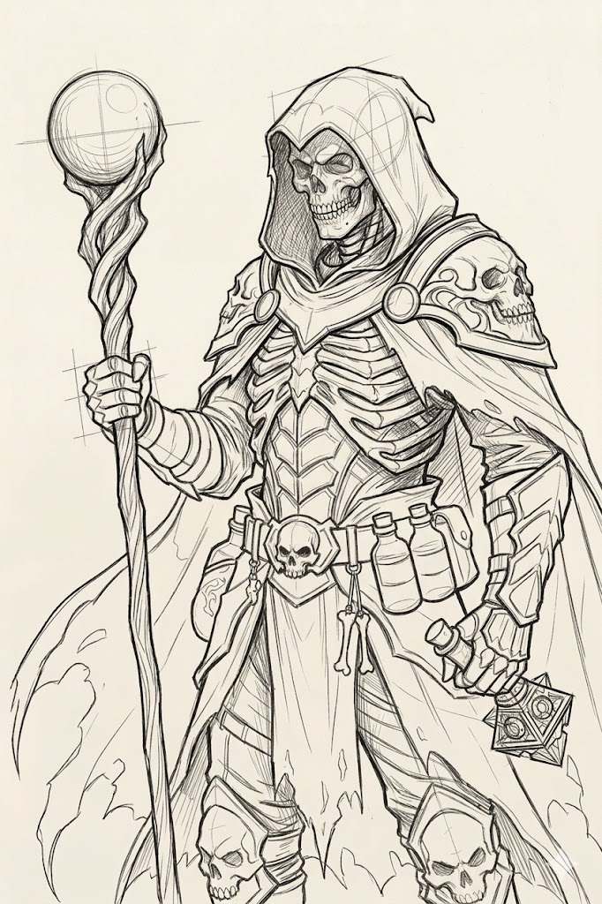
Arte conceptual:

